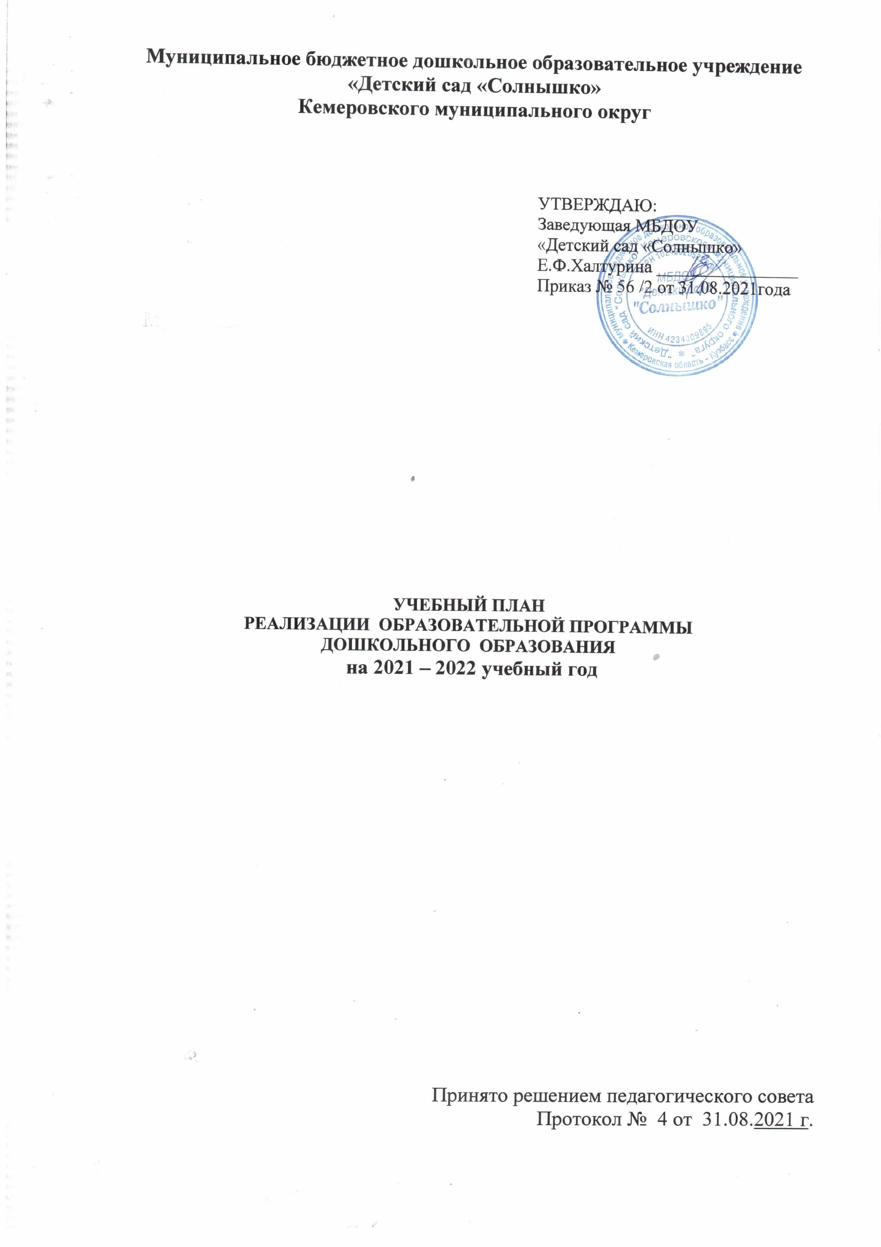

Муниципальное бюджетное дошкольное образовательное учреждение
«Детский сад «Солнышко»
Кемеровского муниципального округ

УТВЕРЖДАЮ:
Заведующая МБДОУ
«Детский сад «Солнышко»
Е.Ф.Халтурина ________________
Приказ № 56 /2 от 31.08.2021года

УЧЕБНЫЙ ПЛАН
РЕАЛИЗАЦИИ ОБРАЗОВАТЕЛЬНОЙ ПРОГРАММЫ ДОШКОЛЬНОГО ОБРАЗОВАНИЯ
на 2021 – 2022 учебный год

Принято решением педагогического совета
Протокол № 4 от 31.08.2021 г.

ПОЯСНИТЕЛЬНАЯ ЗАПИСКА К УЧЕБНОМУ ПЛАНУ
по реализации основной образовательной программы
МБДОУ «Детский сад «Солнышко»
2021-2022 учебный год

Учебный план МБДОУ «Детский сад «Солнышко» на 2021 – 2022 учебный год разработан в соответствии с:
- Федеральным законом от 29.12.2012г. № 273-ФЗ «Об образовании в Российской Федерации» (ред. от 21.07.2014 г.).
- Приказом Министерства просвещения РФ от 31 июля 2020 г. № 373 «Об утверждении Порядка организации и осуществления образовательной деятельности по основным общеобразовательным программам - образовательным программам дошкольного образования».
- Приказом Министерства образования и науки Российской Федерации от 17.10.2013 г. № 1155 «Об утверждении федерального государственного стандарта дошкольного образования».
- Санитарными правилами СП 2.4.1.3648-20 «Санитарно-эпидемиологические требования к организации воспитания и обучения, отдыха и оздоровления детей и молодежи».
- Санитарными правилами и нормами СанПиН 1.2.3685-21 «Гигиенические нормативы и требования к обеспечению безопасности и (или) безвредности для человека факторов среды обитания».
- Комплексной образовательной программой дошкольного образования «От рождения до школы» под редакцией Н.Е. Вераксы, Т.С. Комаровой, Э.М. Дорофеевой, издание пятое (инновационное), исправленное и переработанное, 2019 г.
- Основной образовательной программой дошкольного образования, разработанной МБДОУ «Детский сад «Солнышко» на основе федерального государственного образовательного стандарта дошкольного образования.
МБДОУ «Детский сад «Солнышко» осуществляет свою образовательную деятельность на основании:
- Устава, утвержденного приказом Администрации Кемеровского округа от 02.06.2020 г.
- Лицензии на осуществление образовательной деятельности Серия 42 ЛОI № 0004619 от 04.06.2020, выданной государственной службой по надзору и контролю в сфере образования Кемеровской области.
Учебный план является нормативным документом, устанавливающим перечень образовательных областей и объем учебного времени, отводимого на проведение организованной образовательной деятельности.
Обязательная часть учебного плана отводится на освоение основной образовательной программы дошкольного образования и предполагает комплексность подхода, обеспечивая развитие детей во всех пяти взаимодополняющих образовательных областях. Часть, формируемая участниками образовательных отношений, формируется участниками образовательных отношений, где представлены программы, направленные на развитие детей в образовательных областях, видах деятельности и культурных практиках, методики, формы организации образовательной деятельности.

Обязательная часть учебного плана
Обязательная часть учебного плана в содержательном отношении разработана с учетом комплексной образовательной программы дошкольного образования «От рождения до школы» под редакцией Н.Е. Вераксы, Т.С. Комаровой, Э.М. Дорофеевой.
Обязательная часть учебного плана – образовательная деятельность представлена по следующим основным направлениям работы по областям:
- «Социально-коммуникативное развитие»
- «Познавательное развитие»
- «Речевое развитие»
- «Художественно-эстетическое развитие»
- «Физическое развитие».
Конкретное содержание указанных образовательных областей реализуется в различных видах деятельности.

Образовательные области | Организованная  образовательная  деятельность | Совместная деятельность с детьми  в режимных процессах
Социально - коммуникативное развитие | - Нравственно - патриотическое | - Игровая деятельность (сюжетные игры, игры с правилами и т.д.);  - беседы нравственно-патриотического содержания;  - трудовая деятельность  - ситуативный разговор;  - речевые ситуации;  - викторины, конкурсы;  - реализация проектной деятельности и т.д.
Социально - коммуникативное развитие | Основы безопасности
Познавательное  развитие | -Ребенок и окружающий мир  - Экология  - ФЭМП | - Экспериментирование, конструирование;  - сенсорные игры;  - поисково-исследовательская деятельность;  - дидактические игры, игры с правилами и т.д.;  - проектная деятельность;  - наблюдение;  - экскурсия;  - решение проблемных ситуаций;  - коллекционирование;  - моделирование и т.д.
Речевое развитие | - Развитие речи и речевое общение  - подготовка к обучению грамоте | - Беседы, чтение художественной литературы;  - беседы по литературным и художественным произведениям;  - ситуативный разговор;  - речевые ситуации;  - рассказы по художественным произведениям и картинам;  - игровая деятельность (сюжетные игры, игры с правилами и т.д.)
Художественно –  эстетическое развитие | - Музыка | - Слушание;  - пение;  - театрализованная деятельность;  - импровизация;  - игровая деятельность (подвижные игры (с музыкальным сопровождением), музыкально-дидактические игры, сюжетно-ролевые игры) и т.д.
Художественно –  эстетическое развитие | - Рисование, лепка, аппликация. | - ручной труд;  - экспериментирование;  - нетрадиционное рисование;  свободное рисование, лепка  - конструктивно – модельная деятельность
Физическое развитие | - Физическая культура | - Двигательная активность;  - игровая деятельность;  -развитие культурно-гигиенических навыков;  - физкультурно-оздоровительные мероприятия, соревнования, развлечения и т.д.

Реализация учебного плана предполагает обязательный учет принципа интеграции образовательных областей в соответствии с возрастными возможностями и особенностями воспитанников, спецификой и возможностями образовательных областей.
Возможные варианты интеграции образовательных областей определяет воспитатель группы при планировании работы.

Организация образовательного процесса
Продолжительность учебного года длится с 01 сентября по 31 августа. С 01 по 15 сентября и с 15 по 31 мая - проводится педагогический мониторинг индивидуального развития воспитанника. Каникулы с 01 по 09 января. С 01 июня по 31 августа в летний оздоровительный период организуется образовательная деятельность только художественно-эстетического и оздоровительного направлений.
При организации образовательных отношений обеспечивается единство воспитательных, развивающих и обучающих целей и задач, при этом решаются поставленные цели и задачи, избегая перегрузки детей.
Образовательная деятельность, требующая повышенной познавательной активности и умственного напряжения детей, организуется в первую половину дня.
Домашние задания воспитанникам не задают.
При построении образовательного процесса соблюдается длительность проведения совместной, самостоятельной и организованной образовательной деятельности.
Для детей младенческого возраста от 2 месяцев до 1,5 лет организованная образовательная деятельность не проводится, т.к. это обусловлено трудностью разделения процессов ухода, воспитания и обучения для детей этой возрастной категории. Содержание работы ориентировано на разностороннее развитие детей младенческого возраста от 2 месяцев до 1,5 лет и происходит интегрировано.
Продолжительность занятий для детей дошкольного возраста составляет:
- для детей раннего возраста от 1,5 до 3 лет - не более 10 мин;
- для детей от 3 до 4 лет - не более 15 минут,
- для детей от 4 до 5 лет - не более 20 минут,
- для детей от 5 до 6 лет - не более 25 минут,
- для детей от 6 до 7(8)-ми лет - не более 30 минут.
Образовательный процесс с детьми младенческого возраста от 2 месяцев до 1,5 лет проходит через игры-занятия. Игры-занятия с детьми от 2 до 8-9 месяцев проводится в манеже или за барьером на полу, с 8-9 месяцев – за столом или в групповой комнате. Длительность индивидуальных игр-занятий – 2-3 минуты, с подгруппой – 5-7 минут.
Продолжительность дневной суммарной образовательной нагрузки для детей дошкольного возраста составляет:
- от 1,5 до 3 лет – не более 20 минут,
- от 3 до 4 лет – не более 30 минут,
- от 4 до 5 лет – не более 40 минут,
- от 5 до 6 лет – 50 минут или 75 минут при организации 1 занятия после дневного сна,
- от 6 до 7(8) лет – 90 минут.

Занятия для всех возрастных групп начинаются не ранее 8:00 утра. Окончание занятий происходит не позднее 17:00. Продолжительность перерывов между занятиями составляет не менее 10 минут. Во время занятий организуются перерывы для гимнастики (физкультурные минутки) длительностью не менее 2 минут.
Часть, формируемая участниками образовательных отношений.
Часть учебного плана, формируемая участниками образовательного процесса, обеспечивает реализацию индивидуальных потребностей воспитанников и обеспечивает реализацию заказа на образовательные услуги родителями (законными представителями) воспитанников по результатам анкетного опроса родителей (законных представителей).
Часть учебного плана, формируемая участниками образовательного процесса, отражает ряд мероприятий по социально-коммуникативному, познавательному развитию детей. Вариативная совместная образовательная деятельность, осуществляемая в процессе организации различных видов детской деятельности: организованной, игровой, коммуникативной, трудовой, познавательно-исследовательской, продуктивной, музыкально-художественной, чтения и т.д. и не проводится за счет времени, отведенного на прогулку и дневной сон.
В части, формируемой участниками образовательных отношений, входит реализация следующих программ, которые являются частью основной образовательной программы дошкольного образования. Программы предназначены для организации работы с детьми от 5 до 7 (8) лет:
- Программа по развитию движений и физическому воспитанию «СТАРТ» - 5 – 7 лет, Л.В.Яковлева, Р.А.Юдина, 1997 г.
- Рабочая программа «Где родился, там и пригодился!» - 5 – 7 лет, Л.Н.Баркова, М.А.Козлова, Е.Ф.Халтурина, 2016г. (в рамках проекта по ранней профориентации дошкольников «Где родился, там и пригодился!»)
Учебный план организованной образовательной деятельности на 2021-2022 учебный год
№ п/п | Возраст  Содержание |  | 1 - 2 года  до 10 мин. | 2-3 года  до 10 мин. | 3-4 года  До 15 мин. | 4-5 лет  До 20 мин. | 5-6 лет  До 25 мин. | 6-8 лет  До 30 мин.
I. | Обязательная часть
I. | Социально-коммуникативная деятельность |  | Время в режиме
I. |  |  | Проходит через все виды деятельности
2. | Познавательное развитие |  | 2/20 мин | 2/20 мин | 2/30мин | 2/40 мин | 3/1 ч 15 мин | 4/2 ч
2. | Ребенок и окружающий мир |  |  | 10мин | 15 мин | 20 мин | 25 мин | 30 мин
2. | ФЭМП |  |  |  | 15 мин | 20 мин | 25 мин | 60 мин
 | Конструирование и ручной труд |  |  | 10 мин |  |  | 25 мин | 30 мин
 | Игры со строительным материалом |  | 10 мин
 | Игры с дидактическим материалом |  | 10 мин
3. | Речевое развитие |  | 3/30 мин | 2/20 мин | 1/15 мин | 1/20 мин | 2/50 мин | 3/1 ч 30 мин
3. | Расширение ориентировки в окружающем и развитие речи |  | 30 мин
3. | Развитие речи и речевое общение |  |  | 20мин | 15 мин | 20 мин | 50 мин | 60 мин
3. | Подготовка к обучению грамоте |  |  |  |  |  |  | 30 мин
4. | Художественно-эстетическое развитие |  | 2/20 мин | 3/30 мин | 4/1час | 4/1 ч 20 мин | 4/1ч 40 мин | 5/2ч 30 мин
4. | Музыка |  | 20 мин | 20 мин | 30мин | 40 мин | 50 мин | 60 мин
4. | Рисование |  |  | 10 мин | 15 мин | 20 мин | 25 мин | 60 мин
4. | Лепка/ аппликации |  |  |  | 15 мин | 20 мин | 25 мин | 30 мин
5. | Физическое развитие |  | 2/20 мин | 2/20 мин | 3/45 мин | 3/60 мин | 3/1ч 15 мин | 3/1 ч 30 мин
5. | Развитие движений |  | 20 мин
5. | Физическая культура |  |  | 20 мин | 45 мин | 60 мин | 50 мин | 60 мин
5. | Физическая культура на улице |  |  |  |  |  | 25 мин | 30 мин
 | ИТОГО (обязательная часть): |  | 9/1час 30 мин | 9/1час 30 мин | 10/2часа 30 мин | 10/3 часа 20 мин | 12/5 часов | 15/7 часов 30 мин
I |  | Часть, формируемая участниками образовательного процесса
1. | Физическое развитие  «Старт» |  |  |  |  |  | 25 мин | 30 мин
2. | Проект  «Где родился, там и пригодился!» |  |  |  |  |  | 25 мин | 30 мин
 | Итого (часть, формируемая участниками образовательных отношений ) : |  |  |  |  |  | 50 мин | 60 мин
 | Итого (в неделю): |  | 1 час 30 мин. | 1 час 30 мин | 2ч 30 мин | 3 часа 20 мин | 5 часов 50 мин | 8 часов 30мин
 | СанПиН:  Кол-во ООД: |  | 1 час 30 мин.  9 | 1 час 30 мин  9 | 2ч 30 мин  10 | 3 часа 20 мин  10 | 5 часов 50 мин  14 | 8 часов 30мин  17

УТВЕРЖДАЮ
Заведующая МБДОУ
«Детский сад «Солнышко»
__________ Е.Ф.Халтурина
«__»______________2021 г.

Годовой календарный учебный график
МБДОУ «Детский сад «Солнышко»
на 2021-2022 учебный год
Режим работы | 07.00-19.00
Продолжительность учебного года | Начало учебного года с 01.09.2021 г.  Окончание учебного года 31.05.2022 г.
Летний оздоровительный период | С 01.06.2022 г. по 31.08.2022 г. В летний оздоровительный период организуется образовательная деятельность только эстетически-оздоровительного цикла. Увеличивается продолжительность прогулок. Один раз в месяц проводится спортивный или музыкальный досуг.
Количество недель в учебном году | 36 недель
Продолжительность учебной недели | Пятидневная (с понедельника по пятницу)
Сроки проведения каникул | С 27.12.2021г. по 07.01.2022 г.
Объем недельной образовательной нагрузки по возрастам (кол-во ООД) | 1-2 года (группа раннего возраста) – 1ч.30 мин.(9);  2-3 года (группа раннего возраста) – 1ч.30 мин.(9);  3-4 года(младшая группа) - 2ч.30 мин.(10);  4-5 лет (средняя группа) – 3 ч. 20 мин. (10);  5-6 лет (старшая группа) – 5 ч.50 мин. (14)  6-8 лет (подготовительная группа) – 8ч.30 мин. (17)
Максимально допустимый объем образовательной нагрузки | Для детей от 1 до 3 лет длительность непрерывной образовательной деятельности не должна превышать 10 минут. Допускается осуществлять образовательную деятельность в первую и во вторую половину дня (по 8-10 мин.). Максимально допустимый объем организованной образовательной нагрузки в первой половине дня в младшей и средней группах не превышает 30 и 40 минут соответственно, а в старшей и подготовительной – 45 минут и 1,5 часа соответственно. Организованная образовательная деятельность с детьми старшего возраста осуществляется во второй половине дня после дневного сна. Ее продолжительность составляет не более 25-30 минут в день.
Перерыв | Не менее 10 минут
Сроки проведения педагогической диагностики индивидуального развития детей | С 13.09.2021 г. по 17.09.2021 г. – первичный  С 23.05.2022 г. по 27.05.2022 г. – итоговый
Праздничные (нерабочие) дни | 04.11.2021 г. – 05.11.2021 г. -День народного единства  03.01.2022 г. – 14.01.2022 г.- Новогодние и рождественские праздники  23.02.2022 г– День защитника Отечества  08.03.2022г.- Международный женский день  01.05.2022г. – Праздник весны и труда  08.05.2022 г. – 09.05.2022 - День Победы  12.06.2022 г. День независимости России

